呂政務次長木琳
95年度率我奧林匹亞數學代表隊赴斯洛維尼亞文教參訪報告

摘要
這次參訪的主要目的在於率我數學代表隊參加奧林匹亞國際數學競賽，並為我代表隊加油打氣；另期了解斯洛維尼亞教育發展的情形，參訪斯國教育體育部及最古老之盧比安納大學、國家圖書館。經過實地參訪之後，對該國整體教育發展的情形，有較深入的了解與收穫，未來可作為本國教育發展之參考。
參訪目的
此次參訪的主要目的在於了解斯洛維尼亞教育發展概況，加強兩國學術交流，以及了解其他可能學術合作的方案等。

參訪國簡介

國名：斯洛維尼亞共和國 (The Republic of Slovenia)
國旗：呈橫長方形，長與寬之比為2:1。由三個平行相等的橫長方形組成，自上而下分別為白、藍、紅三色。旗面左上角繪有國徽。斯洛維尼亞於1991年宣佈脫離原南斯拉夫，成為獨立主權國家，1992年正式採用上述國旗。
國徽：為盾徽。盾面為藍色，上部有三枚黃色的六角星，下邊是白、藍相間的波紋，中間為三座白色山峰，象徵該國最高峰——海拔2864
米的特裏格拉夫峰。
自然地理：位於歐洲中南部，巴爾幹半島西北端，地處阿爾卑斯山和亞得裏亞海之間，位於原南斯拉夫的西北部，東部和南部與克羅地亞接壤，西南瀕臨亞得裏亞海，西鄰義大利，北界奧地利與匈牙利。面積為20273平方公里。52％的面積被茂密的森林所覆蓋。海岸線長46.6公里。特裏格拉夫峰為境內最高的山峰，海拔2864米。最著名的湖泊是布萊德湖。氣候分山地氣候、大陸性氣候和地中海式氣候。夏季平均氣溫為21℃，冬季平均氣溫為0℃。
人口：198.8萬。主要為斯洛維尼亞族（87.9％），匈牙利族（0.43％），義大利族（0.16％），其餘民族（11.6％）。官方語言為斯洛維尼亞語。主要宗教是天主教。
首都：盧布爾雅那（Ljubljana)，人口：27.6萬人（2004年）。
國家政要：總統亞內茲·德爾諾夫舍克（Janez Drnovsek），2002年12月當選；總理亞內茲·揚沙，2004年11月當選。
簡史：西元6世紀末，斯拉夫人遷徙到現斯洛維尼亞一帶。西元7世紀，斯洛維尼亞隸屬於薩莫封建王國。西元8世紀被法蘭克王國統治。西元869年～874年曾在潘諾平原建立斯洛維尼亞獨立國家。此後，斯洛維尼亞幾易其主，曾受哈布斯堡王朝、土耳其、奧匈帝國等統治。1918年底，斯洛維尼亞與其他一些南部斯拉夫民族聯合成立塞爾維亞人-克羅地亞人-斯洛維尼亞人王國，1929年改稱為南斯拉夫王國。1941年，德意法西斯入侵南斯拉夫。1945年，南斯拉夫各族人民贏得反法西斯戰爭的勝利，並於同年11月29日宣告成立南斯拉夫聯邦人民共和國（1963年改稱為南斯拉夫社會主義聯邦共和國），斯洛維尼亞為其中的一個共和國。1990年5月，斯洛維尼亞舉行二戰後第一次多黨制大選，斯民主聯盟上臺執政。1991年6月25日，斯議會透過決議，宣佈脫離南斯拉夫社會主義聯邦共和國成為獨立主權國家。1992年5月22日加入聯合國。
政治：1991年12月23日公佈的新憲法規定總統由直接普選產生，任期五年，最多連任兩屆。議會為兩院制，稱國民議會和國民協商會。國民議會為主要立法機構，由90名議員組成，以無記名投票方式透過直接選舉產生，任期四年；國民協商會代表公民和社會行使監督權並有否決權，議員任期五年，由40名議員組成。政府是國家權力執行機構，任期四年。
經濟：屬中等發達國家，有著良好的工業、科技基礎。礦產資源貧乏，主要有汞、煤、鉛、鋅等。森林和水力資源豐富，森林覆蓋率為49.7％。2000年工業生產總值佔國內生產總值的37.5％，從業人口33.7萬，佔整個就業人口的37.8％。工業部門以黑色治金、造紙、制藥、家具製造、制鞋、食品加工等為主。出口在國民經濟中佔有重要地位，出口產值佔國民生產總值的一半以上。主要貿易對象是歐盟國家，其次為原南地區和中歐自由貿易協定國。重視發展旅遊業。主要旅遊區是亞得裏亞海海濱和北部阿爾卑斯山區，主要旅遊點有特裏格拉夫山自然風景區、布萊德湖和波斯托伊那溶洞。
軍事：1991年6月正式建立斯洛維尼亞領土保衛部隊，1993年10月改名為斯洛維尼亞軍隊。斯憲法規定，總統為國家武裝部隊最高統帥。實行義務兵役制，服役期七個月。
新聞出版：2000年有各種刊物1558種，其中日報6種，周刊48種，月刊325種。主要報紙《勞動報》、《共和國報》、《每日新聞》、《晚報》和《斯洛維尼亞人》等，用斯洛維尼亞文出版。斯洛維尼亞通訊社為國家通訊社（簡稱ＳＴＡ）。全國有電臺28個，電視中心2個。此外，還有20餘個地方有線電視臺。
外交：主張在相互尊重主權、平等互利的原則基礎上同各國發展關係。致力於加入歐盟、北約、積極發展睦鄰友好關係和力求同世界大國保持友好合作關係是斯外交政策的基點。

主要參訪文教機構介紹及訪談內容

壹、第四十七屆國際數學奧林匹亞競賽開幕典禮
參訪時間：2006年7月11日（星期二） 下午4:00—6:00
本次係由教育部政務次長呂木琳率領我國數學科奧林匹亞工作小組及6 位數學資賦優異學生代表中華民國台灣參加第四十七屆國際數學奧林匹亞競賽。
比賽結果我代表隊在九十個國家、四百九十八名參賽學生中，獲得一金五銀，國際排名第十名，贏過八十個國家。
獲得金牌的學生是台北市建國中學二年級詹益瑋，獲得銀牌的學生是建中應屆畢業生劉哲宇與葉仲恆、台南一中應屆畢業生范宜安與林子喬、台北市敦化國中應屆畢業生時丕勳。
貳、教育部贈送盧比安納大學漢學系正體中文圖書活動
參訪時間：2006年7月12日（星期三） 上午9:30—10:00
一、系所簡介
 盧比安納大學是斯洛維尼亞最著名的大學， 最早的耶稣會學院至今已有385年的歷史。現代性大學是1919年成立的。當時盧比安納大學只有五個學院，哲學學院就是這幾個最早的學院之一。
現在的盧比安納大學是一所綜合性大學，一共有26所學院。哲學學院是盧比安納大學最大的學院 ，現有6000多名學生，23個系。亞非學研究所為1995年成立，下設兩個學系：漢學系和日本學系。漢學系近十年來共培養學生350多人，目前在校生有200人左右。
學科設置： - 漢學系：雙學士學位。 - 日本學系：雙學士學位。兩個學系均爲四年制本科。
頭兩年的課程設置集中在語言教學。學生學習口語和書面語，同時學習中國和日本的歷史地理概論課，以便爲進一步研究中國和日本文化打下基礎。
後兩年學生繼續提高語言技能，同時學習不同文化的研究方法。學習內容包括中國和日本的古典文學，現代文學，歷史，哲學，經濟學，政治學等。也開設翻譯理論與實踐課，還有其他的專業課。
漢學系和日本學系的學位須通過有關聯的兩個專業的學習獲得，獲雙學士學位。既可以在同一個系選專業，也可以在哲學學院其他系選專業（比如其他的語言，文學，文化社會學，民族學，人類學，語言學，藝術史，哲學，文學理論等）。或者在其他學院（比如社會學，政治學，新聞學，國際關系，國防學，宗教學等）選專業。
就業方向：
翻譯，商業顧問，進出口貿易，旅遊，文化，科學研究，新聞，高中教學，私人語言學校教學等。
科研課題：
1．言語及其上下文：日語和斯洛維尼亞語助詞及有關現象的比較研究。項目負責人：安德雷·拜凱士博士 Andrej Bekeš
2．中國傳統語言文化對當代中國文化的影響。項目負責人：米加·薩耶博士 Mitja Saje
3．中國傳統陰陽理論和相關辯證法諸方面研究。項目負責人：羅亞娜博士 Jana S. Rošker
校際交流：
跟成都大學，濟南師範大學等互換留學生和研究資料。
教學設施：
本系擁有藏書7000多冊的圖書館及可容納30人的語音教室。
系刊：亞非學研究（一年兩期）。
- 中華民國教育部於本(95)年贈送該校漢學系共計16箱約300冊正體中文書籍，供該系師生運用學習。
- 中華民國教育部每年提供1名台灣獎學金、2名語文獎學金名額供該系學生赴台研習；本年並首次籌辦短期暑期華語研習班赴輔仁大學研習。

二、參訪過程與內容
對象：盧比安納大學文學院參與人員包括：副院長Prof. dr.Miha Pintaric、漢學系系主任Prof. Mitja Saje及數名同學。
七月十二日早上九點半準時來到盧比安納大學文學院大門口，立刻就發現漢學系系主任Prof. Mitja Saje已等候多時。隨後，S主任並陪同呂次長前往院長辦公室會晤副院長Prof. dr.Miha Pintaric，之後由P副院長主持舉行教育部贈送盧比安納大學漢學系正體中文圖書活動，由呂次長代表中華民國教育部贈送盧比安納大學漢學系圖書，該校由S主任代表接受，S主任並再次感謝我教育部多年來對該系的支持與幫助。
期間，雙方就目前台斯教育交流情形交換經驗，P副院長並代表該院感謝多年來我教育部提供之獎學金，並相信本年首度進行之暑期華語研習班將有豐碩之成果，也期望未來雙方能有更多合作交流機會。呂次長就此表示樂見其成，並再次說明台灣之學習華語優越環境，一方面台灣保存完整傳統中華文化，如故宮博物院之珍藏，他地無可比擬；另方面台灣人情味之濃厚，往往令外國人無法忘懷。呂次長也期盼未來能有更多斯國學生前往台灣研習，認識台灣。

三、參訪照片
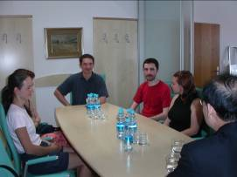  文學院副院長與同學歡迎 | 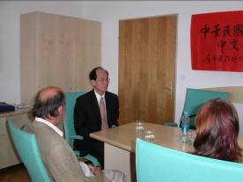  雙方交流座談
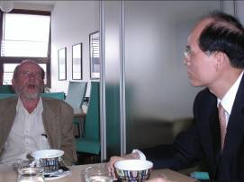  呂次長與S主任交換經驗 | 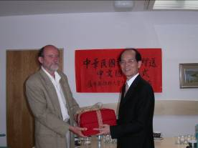  呂次長贈送S主任中文書籍
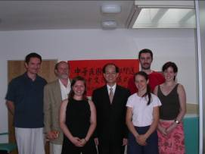  合照 | 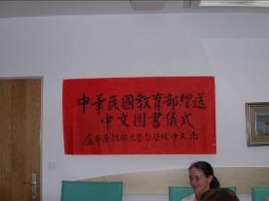  紅布條

參、參觀國家圖書館
參訪時間：2006年7月12日 （星期三）上午10:00-11:00
斯洛維尼亞國家圖書館同時為盧比安納大學主要圖書館，係建於1774年奧匈帝國瑪利亞泰瑞沙女皇時期。一次大戰後，成為斯洛維尼亞國家圖書館，館藏前南斯拉夫重要文藉。後盧比安納大學成立後，國家圖書館也同時規劃成為大學圖書館，並於1930至1931年間由斯國重要建築師Joze Plecnik設置，於1941年完成，1945年更名為國家及盧比安納大學圖書館。2004年底藏書約250萬冊。
盧比安納大學文學院副院長Prof. dr.Miha Pintaric及漢學系系主任Prof. Mitja Saje隨後並陪同呂次長前往國家圖書館參觀。該館並特別派專員陪同呂次長參訪，期間導覽該館歷史藏書，並特呈現該館許多珍藏古籍，讓人印象深刻。
參訪照片
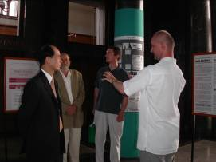  國家圖書館專員導覽 | 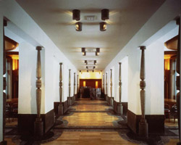  圖書館內迴廊
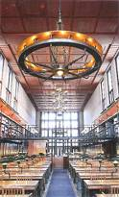  閱讀室 | 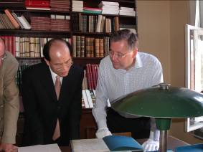  圖書館人員呈現古籍

- 拜會盧比安納大學校長
參訪時間：2006年7月12日（星期三） 上午11:00—12:00
一、學校簡介
 盧比安納大學建于1917年，有22個學院，3個藝術學院及1個大學學院，近56000名學生，4400名教職員，乃斯洛維尼亞最古老之大學，目前於盧比安納之居民平均有1/6是學生，實為一大學城，校舍分布該市各個角落。近五十年來，由于國家發展迅速，盧大日新月異，從20世紀初的一所師範學校發展爲現今學科齊全的綜合性大學。目前該校不少學科在歐洲都處於較領先的水平，比如盧大文學院的斯拉窩伊-澤熱克（SLAVOI ZEZIK）教授。他的研究領域涉及哲學、文化、精神分析等方面。因成果卓著，澤熱克教授被歐美學術界譽爲“當代最偉大的思想家之一”。盧大約瑟夫-斯蒂芬研究所（Jozef-Stefan Institution）是一個從事基礎科學研究和技術應用的綜合性研究所，研究涉及物理、化學、生化、電訊、核物理、環境科學等領域。該所所長維托-托克（Vito-Turk）是世界著名的生化學家。此外，盧大醫學院、口腔學院和獸醫學院也是歐洲的著名學院。

二、參訪過程與內容
七月十二日早上十一點鐘由該校盧比安納大學文學院副院長Prof. dr.Miha Pintaric及漢學系系主任Prof. Mitja Saje陪同前往拜會校長Prof. Dr. Andreja Kocijančič，在雙方互相介紹之後，交換兩國高等教育發展推動經驗。
K校長首先說明該校情形，並期望未來能吸引更多外國學生至該校研習，此乃伊自2005年任該校校長後之首要推動目標。伊以為在斯洛維尼亞加入歐洲聯盟後，最重要的是讓斯國高等教育與歐盟接軌，故1999年歐洲29國教育部長通過之「波隆那宣言」，推動各國高等教育學程與學位一致化，該校亦配合開始大幅改革大專院校課程，希望在2010年前，將傳統學制改為國際間通行的學士、碩士學制。但追求國際化與要求學生英語能力之同時，他表示維持斯洛維尼亞之語言文化保存延續，亦是非常重要的，特別是目前僅斯國使用該語言情形下，如何在追求國際化與維持傳統文化間求得平衡是未來該校面臨的重要課題。就此，呂次長表示，台灣大學院校目前要求教授英語授課對推動國際化實有助益，但不可否認為本土傳統文化亦有衝擊，故此也是台灣目前面臨之重要課題。但以為國際交流是極為重要的，也邀請K校長於適當時機訪問台灣，實際了解台灣高等教育發展情形，與我建立學術交流關係。

三、參訪照片
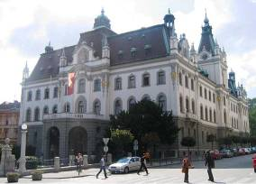  盧比安納大學 | 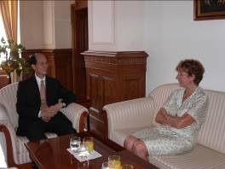  呂次長與K校長交流
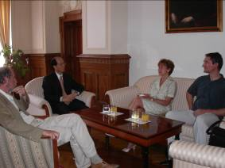  會談中 | 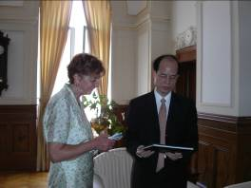  交換禮物

- 拜會斯洛維尼亞教育及體育部
參訪時間：2006年7月12日（星期三） 下午5:00—6:00
一、簡介
 斯洛維尼亞有二個部會係負責處理教育事務，一為教育體育部，一為高等教育及科技部。教育體育部主要係負責基礎教育之政策規劃、推動及立法，此包含學前教育、專業基礎藝術教育、社會成人教育、中學生職業教育等，同時因該國及重要保存傳統語言文化，鑑於因歷史因素所造成之斯洛維尼亞人少數散居義大利、奧地利及匈牙利等國，亦有專責機構負責當地斯國人之語言學習規劃。同時，體育推動亦是該部重心。
該部設有部長、政務次長為主要領導階層，下有三總司，分別為學前與基礎教育總司、第二階段與高職及成人教育總司、體育總司，另有秘書處、教育發展處、國際與歐洲事務處及若干庶務單位。該國學制情形如下圖。
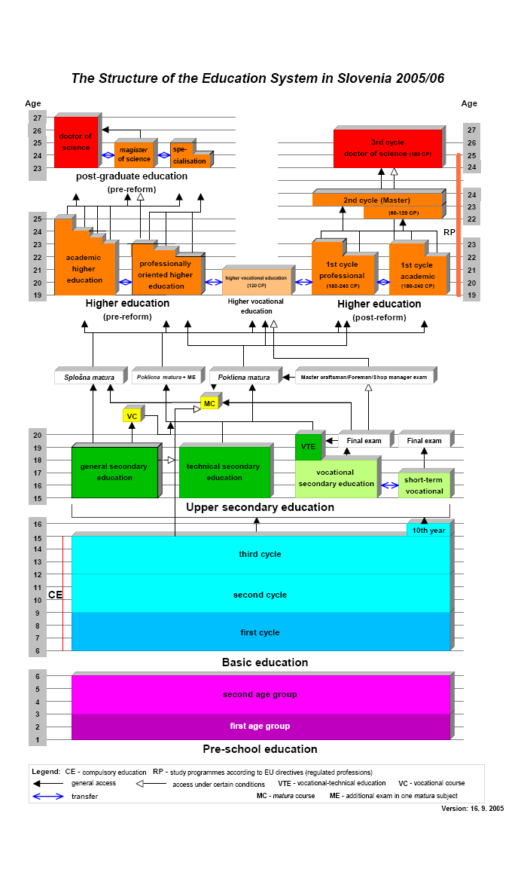
二、參訪過程與內容
本次原擬拜會該部政務次長Dr Magdalena (Alenka) Šverc，惟恰值斯國國會最後一週審查預算，S部長未能如時返回該部，後改由總司長Ms. Mojca Škrinjar偕該部次長秘書、國際事務處二專門委員及一名翻譯人員代表歡迎我方來訪，我方主要由呂次長偕駐奧地利代表處黃代表俊彥、文化組王秘書湘月、王秘書永德前往拜會。
S總司長首先向呂次長說明該國教育制度情形。該國學前教育即幼稚園非義務教育，須付費，但教師薪資係由政府負擔，另自1999年起實行九年一貫教育，學生六歲入學，中學分普通中學4年、職業學校3年(VOCATIONAL)或4年(PROFESSIONAL)，學生係自由選擇進入何種學校就讀，學期中會有一週自然戶外教學，費用由政府支應，目前該部與國外進行之雙邊協議乃主以歐盟國家及鄰近國家為主，與亞洲僅有日本有合作計畫，此合作計畫乃由日本政府提供斯國中小學學生赴日本研習，甄選辦理皆由日方負責。期間，S總司長亦提及據了解我國將首次參加pisa競賽，相信我必有良好成績表現，對此亦期盼雙方有交流機會。就此，呂次長表示，我國目前與英國進行有中小學校長交流計畫，或許未來台斯亦可有類似計畫推動，增加彼此認識。

參、參訪照片
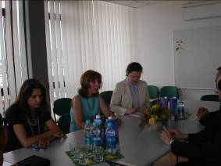  S總司長(左中)向呂次長  說明該國教育制度情形 | 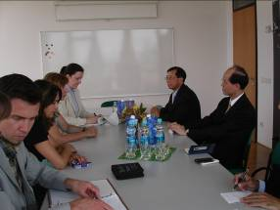  雙方交流

